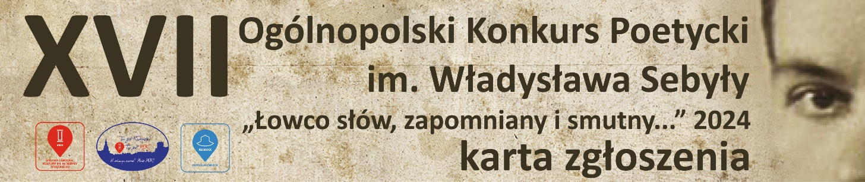
Po zapoznaniu się z regulaminem XVII Ogólnopolskiego Konkursu Poetyckiego im. Władysława Sebyły pn.: „Łowco słów, zapomniany i smutny” Kłobuck 2024 , deklaruję swój udział w Konkursie:
Imię i nazwisko ...............….………………………………………………………………………………………………..
Godło …………………………………………………………………………………………………………….....................
Kategoria (młodzież szkolna, debiut, po debiucie).….………..….….…….….…..……..….………………………..
Adres zamieszkania i nr telefonu/adres i nr telefonu szkoły jeśli dotyczy ………………………………………….
……………………………………………………………………………………………………………………………………
…………………………………………………………………………………………………………………………………….
Adres e-mail…………………………………………………………………………………………………………………….
Oświadczam, że akceptuję zapisy Regulaminu Konkursu, oraz że wszystkie podane w Karcie zgłoszenia informacje są zgodne ze stanem faktycznym.
_____________________
(podpis uczestnika/rodzica lub opiekuna prawnego)
Zgoda na przetwarzanie danych osobowych uczestnika
Oświadczam, że wyrażam zgodę na przetwarzanie moich danych osobowych podanych w karcie zgłoszenia dla potrzeb udziału w konkursie, w tym na udostępnianie ich do wiadomości publicznej, a także wykorzystywanie danych zawartych w dokumentacji konkursowej, na potrzeby promocji i realizacji projektu. (w tym mojego wizerunku) na podstawie art. 6, ust. 1, lit. a). ROZPORZĄDZENIA PARLAMENTU EUROPEJSKIEGO I RADY (UE) 2016/679 z dnia 27 kwietnia 2016 r. w sprawie ochrony osób fizycznych w związku z przetwarzaniem danych osobowych i w sprawie swobodnego przepływu takich danych oraz uchylenia dyrektywy 95/46/WE (ogólne rozporządzenie o ochronie danych.
Wyrażenie zgody jest jednoznaczne z tym, iż fotografie, filmy lub nagrania wykonywane w ramach organizacji konkursu mogą zostać umieszczone na stronie internetowej Miejskiego Ośrodka Kultury w Kłobucku, profilu w serwisie społecznościowym (Facebook) Administratora i podmiotów współpracujących, prasie, tablicach informacyjnych w pomieszczeniach Administratora.
Podpisanie oświadczenia jest dobrowolne. Niniejsze oświadczenie jest zezwoleniem w rozumieniu art. 81 ustawy o prawie autorskim i prawach pokrewnych (Dz.U. z 1994r. Nr 24, poz. 83) oraz wyrażeniem zgody na przetwarzanie danych osobowych w rozumieniu art. 4 pkt 11 ogólnego rozporządzenia o ochronie danych osobowych (RODO).

_____________________
(podpis uczestnika/rodzica lub opiekuna prawnego)
Zgoda na przesyłanie informacji dotyczącej konkursu drogą elektroniczną, telefoniczną lub poprzez sms
Wyrażam zgodę na wysyłanie informacji dotyczących XVII Ogólnopolskiego Konkursu Poetyckiego im. Wł. Sebyły pn.: „Łowco słów, zapomniany i smutny” Kłobuck 2024 r. organizowanego przez Miejski Ośrodek Kultury z siedzibą w Kłobucku ul. Targowa 1 drogą elektroniczną, telefoniczną lub poprzez SMS zgodnie ustawą z dnia 18.07.2002 r. o świadczeniu usług drogą elektroniczną (Dz.U. 2017 poz. 1219).
_____________________
(podpis uczestnika/rodzica lub opiekuna prawnego)

Administratorem danych osobowych podanych w karcie zgłoszenia jest Miejski Ośrodek Kultury im. W. Sebyły w Kłobucku.
Dane osobowe przetwarzane są wyłącznie w celu organizacji XVII Ogólnopolskiego Konkursu Poetyckiego im. Wł. Sebyły pn.: „Łowco słów, zapomniany i smutny” Kłobuck 2024, organizowanego przez Miejski Ośrodek Kultury w Kłobucku.
W związku z przetwarzaniem danych osobowych przysługuję Pani/Panu prawo do dostępu do swoich danych osobowych, żądania sprostowania danych, żądania usunięcia danych, żądania ograniczenia przetwarzania danych, wniesienia sprzeciwu wobec przetwarzania danych, wniesienia skargi do Prezesa Urzędu Ochrony Danych Osobowych. Pozostałe informacje dotyczące zasad przetwarzania danych osobowych i praw osób, których dane dotyczą dostępne są w Klauzuli informacyjnej zamieszczonej na stronie internetowej Miejskiego Ośrodka Kultury w Kłobucku pod adresem: https://mokklobuck.pl/artykul/konkursy/xvii-ogolnopolski-konkurs-poetycki-2024-364

w przypadku osób poniżej 18 roku życia

